Modelo de INFORMES de los Trabajos Prácticos de la UNIDAD 2

Átomos: Espectro de emisión del átomo de hidrógeno – Serie espectroscópica visible – Uso de la fórmula de Rydberg

Objetivos:
- Obtener el espectro de emisión del átomo de hidrógeno en el visible.
- Determinar las longitudes de onda de las líneas de emisión.
- Caracterizar el patrón de líneas espectrales en función de la fórmula empírica de Rydberg y determinar el valor de la constante del mismo nombre.

Procesos que ocurren en la lámpara:
En la lampara se encuentra el hidrogeno en un estado excitado y para volver el estado fundamental emite fotones para deshacerse del exceso de energía, relacionándose directamente con los saltos de nivel energéticos.

Transición n → n_{i}=2 | Longitud de onda de la(s)  Transición(es) λ (nm), experimental | Longitud de onda de la(s)  Transición(es) λ (nm), bibliografía* | Energía de la(s) Transición(es)  (kJ/mol), bibliografía
3 → 2 | 657 | 656,3 | 182
4 → 2 | 486 | 486,1 | 246
5 → 2 | 434 | 434,1 | 275
6 → 2 | 410 | 410,2 | 291

* Indicar fuente bibliográfica: Líneas de Balmer - Wikipedia, la enciclopedia libre

Gráficos del espectro de emisión

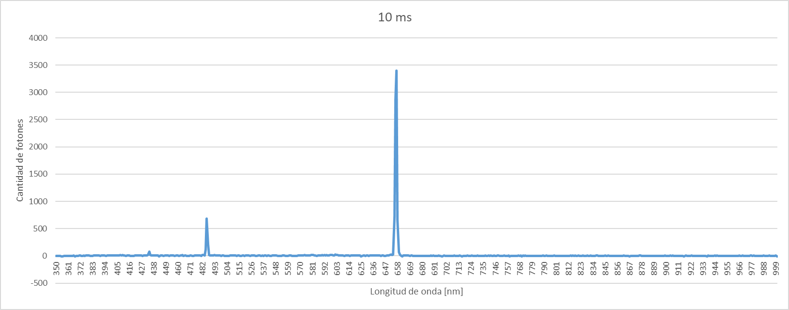
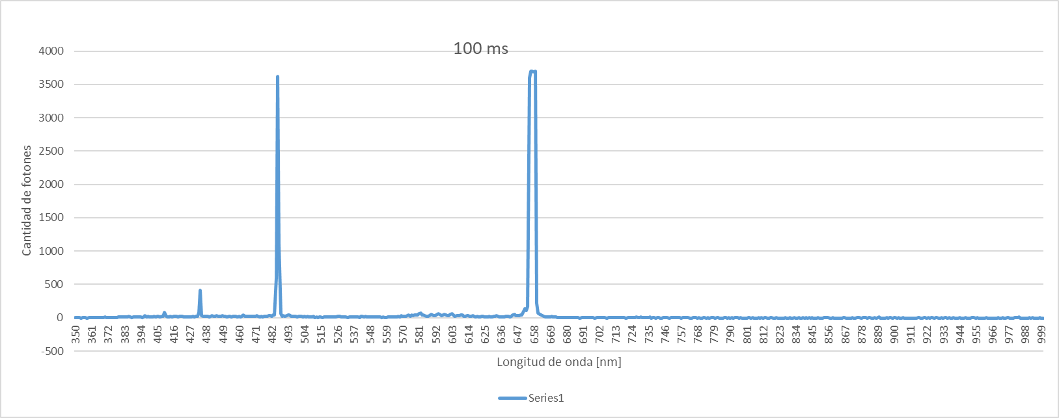
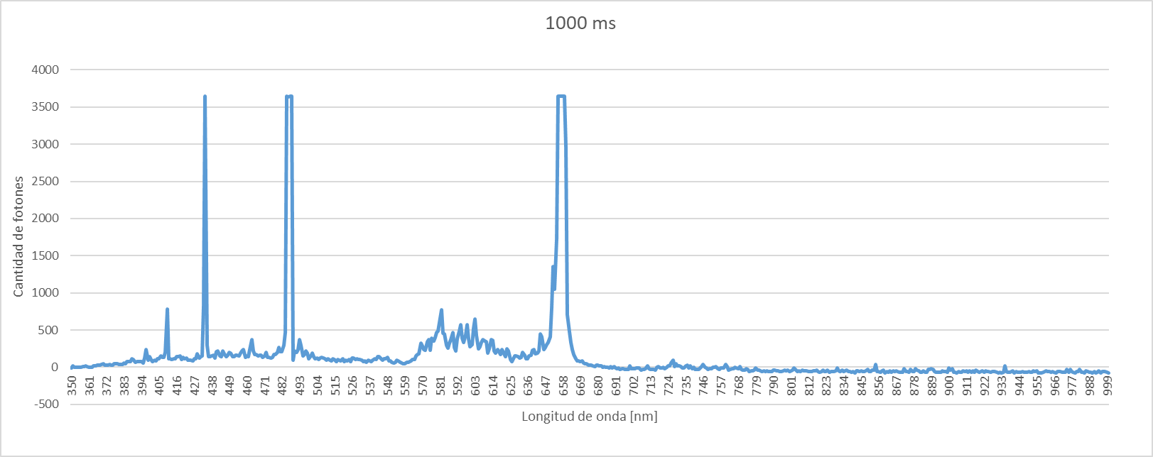

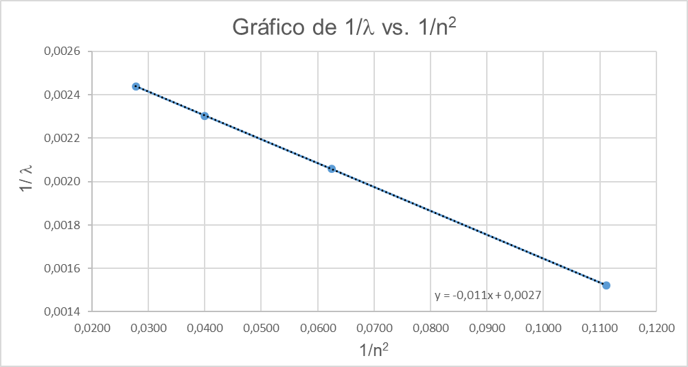
nm⁻¹
1/λ = -R*(1/n² – 1/n_{i}²) (1)

A partir de un ajuste lineal del gráfico, obtengo una ecuación Y=-0,011x + 0,0027 , de ahí podemos ver que:
- x representa 1/n² e y representa 1/λ
- m=-R
En este caso R=0,011nm⁻¹, para compararla con el valor bibliográfico, la paso a las unidades correspondientes (a m⁻¹)
Valor experimental de R= 11.10⁶ m⁻¹
Constante de Rydberg bibliográfica: 10.973.758,3 m⁻¹
RPD = | V₁ – V₂ | / ((V₁ + V₂)/2) * 100% (2)
RPD = Diferencia de porcentaje relativa
V₁ = Valor de la constante de Rydberg bibliográfica
V₂ = Valor de la constante de Rydberg experimental
La diferencia relativa porcentual entre la R bibliografica y la experimental es de 0,2%.
Usando la ecuación (1) calculamos la constante de Rydberg con los λ experimentales. Luego con la ecuación (2) calculamos la diferencia de porcentaje relativa interpretándola con las cifras significativas de λ
λ = 657 [nm] n = 3 n_{i} = 2
R = 10.958.904,1 RPD = 0,15%
λ = 486 [nm] n = 4 n_{i} = 2
R = 10.973.936,9 RPD = 0,0016%
λ = 434 [nm] n = 5 n_{i} = 2
R = 10972130,8 RPD = 0,015%
λ = 410 [nm] n = 6 n_{i} = 2
R = 10975609,7 RPD = 0,017%

Moléculas: Espectros de absorción de moléculas - Ley de Lambert-Beer - Curva de calibración

Objetivos: - Familiarizarse con las técnicas espectroscópicas y el uso de los espectrofotómetros.
- Obtener los espectros de absorción de diferentes moléculas.
- Verificar la Ley de Lambert-Beer.
- Determinar la concentración de una muestra incógnita a partir de la realización de curvas de calibración con mediciones espectroscópicas.

Determinación de espectros de absorción

Solución empleada: KMnO₄

Concentración (M): 2*10⁻⁴

l (cm) 1

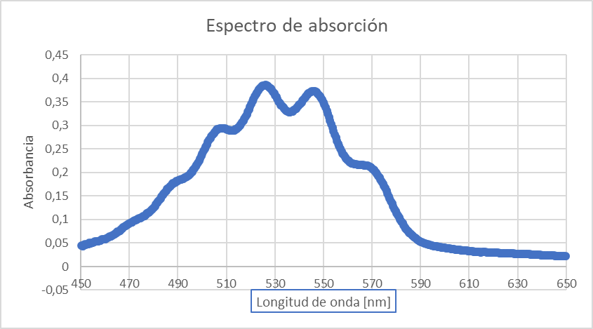

Variación de la absorbancia con la concentración. Verificación de la Ley de Lambert-Beer

Solución: KMnO₄
λ del máximo de absorción (nm): 526,37044
l(cm): 1
Concentración (M) | A
4*10⁻⁵ | 0,0899
8*10⁻⁵ | 0,1627
1*10⁻⁴ | 0,1945
2*10⁻⁴ | 0,3860
4*10⁻⁴ | 0,7839

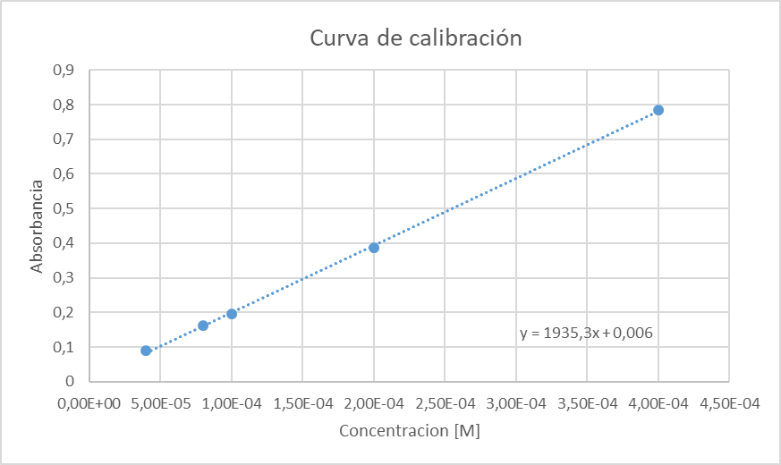
ε_{λ} (M⁻¹.cm⁻¹) = 1935,3

Determinación de la concentración de una muestra incógnita.

Dilución empleada: No se empleo ninguna dilución

Absorbancia medida: 0,2849

Concentración determinada: 1,44*10⁻⁴ [M]

Conclusiones
Como primera del trabajo vamos hablar del tema de emisión del átomo de hidrogeno, el cual observamos como se realizaba el espectro de emisión y empleando un espectrofotómetro Ocean Optics Red-Tide se logro medir y realizar el grafico adjunto anteriormente. En estos graficos de cantidad de fotones vs longitud de onda se logra visualizar los saltos de nivel energetico incididos sobre los atomos de hidrogeno en 3 intervalos de tiempo (10ms, 100ms, 1000ms). La anchura de los picos se debe a un error experimental, ya que estos deberian ser lineas rectas. Las lineas pegadas al eje x deberian ser rectas pero estas se ven alteradas por el ruido experimental como por ejemplo las limitaciones instrumentales.
En la segunda parte del trabajo se realizo el espectro de absorción de moléculas, el cual empezó con una solución madre de permanganato de potasio de una cierta concentración molar y lo diluimos en cinco diferentes muestras, éstas las medimos en el espectrofotómetro de arreglo de diodos. Utilizando la muestra determinada (muestra 4) buscamos la absorbancia máxima y a que longitud de onda se da para luego con este último dato buscar las absorbancias en las muestras restantes. Con estas ultimas mediciones armamos una curva de calibración la cual su ecuación verifica la ley de Lambert-Beer y con esta logrando determinar la concentración molar de la muestra incógnita.

